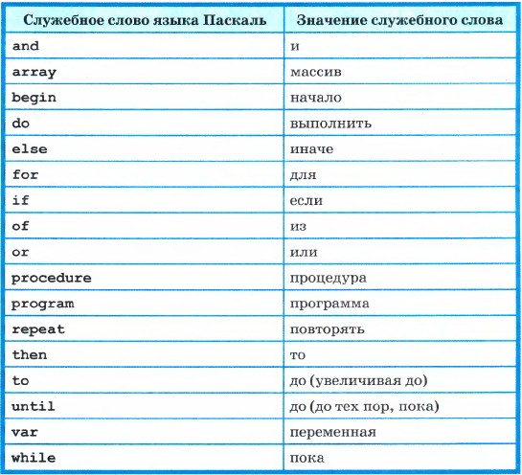

program [имя программы] ;
var [описание использованных переменных] ;
begin
[оператор 1] ;
[оператор 2] ;
end.

Ввод данных

read [имя переменной 1] [имя переменной 2];

Вывод данных

write [выражение 1], [выражение 2];

Замена write и read

s:= readInteger('то что спрашеваете у пользователя');

if

if [условие] then begin
[оператор1];
[оператор2];
end else begin
[оператор1];
[оператор2];
end;

Цикл for

for счетчик := значение to конечное_значение do
тело_цикла;

Цикл while

while i <= n do begin
тело_цикла;
i := i + 1
end;

Массив
var <имя переменной>: array[m..n] of <тип элементов>;

